APÊNDICE 2 - ESTUDO DIRIGIDO - BIOLOGIA – SÍNTESE PROTEICA

Nome:
Série:
Data:
Leia a história e resolva o que se pede.

Dr. EPA, renomado pesquisador, está trabalhando com substâncias experimentais para o tratamento de câncer com sua equipe de pesquisas avançadas do Norte. Uma nova oportunidade de participar da equipe como estagiário 1 está disponível. Para tanto é necessário a realização de um teste de conhecimentos básicos em síntese de proteínas.

Questões:
O processo de transcrição celular pode ocorrer no núcleo, nas mitocôndrias e no cloroplastos das células qual é o produto deste processo?

- DNA b) RNA c) Nucleotídeos d) Lipídios

No processo de tradução que ocorre no citoplasma celular temos várias estruturas envolvidas diretamente exceto:

- Ribossomos b) Centríolo c) RNAm d) RNAt

Complete a tabela com as bases ou aminoácidos que representam os processos de síntese de proteína para esse fragmento de DNA. Consute a tabela do código genético (tabela A).

Dupla fita de DNA

5’ |  |  |  |  | G |  | G | G | T |  | A | C | A | G | C |  | A | T | A |  | T | A | A |  | 3’
3’ | T |  | A | C |  |  |  |  |  |  |  |  |  |  |  |  |  |  |  |  |  |  |  |  | 5’
transcrição

RNAm
5’ |  |  |  |  |  |  |  |  |  |  |  |  |  |  |  |  |  |  |  |  | U | A | A |  | 3’
Tradução

aa |  |  |  |  |  |  |  |  |  |  |  |  |  |  |  |  |  |  |  |  |  |  |  | aa
RNAt
X |  |  |  |  |  |  |  |  |  |  |  |  |  |  |  |  |  |  |  |  | LIBERAÇÃO |  |  |  | X

Tabela A. Códons para consulta
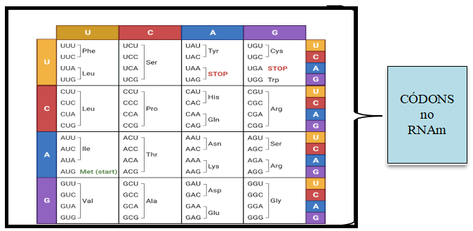

APÊNDICE 3 - QUESTÃO INVESTIGATIVA

Parabéns! Você venceu a etapa de seleção e é o mais novo estagiário nível 1 da equipe de pesquisa. Este mês iniciam as pesquisas denominadas fase 2 onde compostos já testados com células e animais devem avançar para pesquisas clínicas em humanos. Para isso, você deve analisar as características de cada um dos compostos (A-E), discutir com sua equipe de pesquisa e indicar o composto mais apropriado para o perfil de paciente alvo da terapia, e na sequência elaborar hipóteses que relacionem o mecanismo de ação dos compostos com o tratamento contra o câncer

Figura. Compostos sob triagem experimental para uso em pacientes
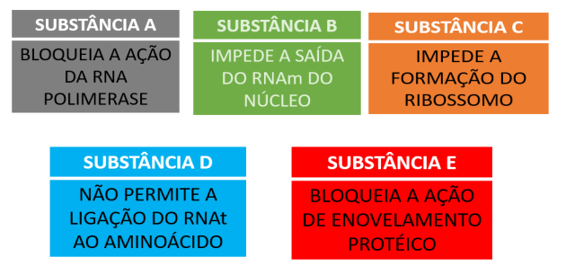

✔ A substância A impede a ação de enzimas mitocondriais em indivíduos com diabetes.
✔ A substância A apresenta elevados custos econômicos para sua síntese.
✔ A substância B inicialmente trouxe dados de efeitos colaterais como erupções cutâneas, visão embaçada, batimentos cardíacos irregulares, vômitos e desmaios.
✔ Nos indivíduos que possuem hipertensão arterial, a substância B amplia muito os riscos de um acidente vascular cerebral.
✔ A substância C é caracterizada dentro de substâncias liberadas para pesquisa, mas que ainda não têm sua utilização comercial liberada.
✔ A substância C pode ocasionar lesões no sistema nervoso a longo prazo.
✔ A substância D pode gerar resíduos metabólicos que prejudicam o processo digestivo na região do intestino delgado.
✔ A substância D pode gerar fadiga e dor muscular, além de disfunção sexual.
✔ Indivíduos com problemas cardíacos não devem utilizar a substância E.
✔ A substância E age inesperadamente em indivíduos com intolerância à lactose.

